Esto es de develop

Antes de feature

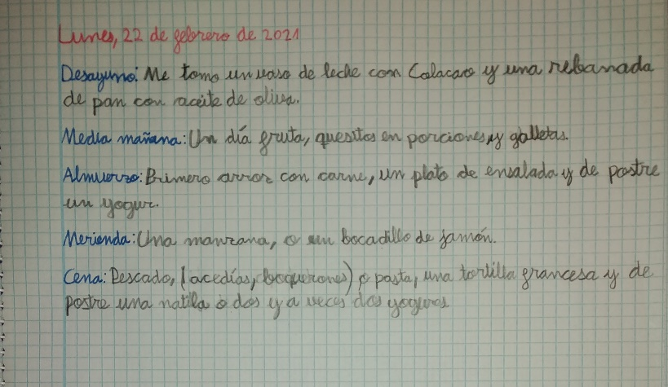

Esto es en develop